TCFI-1050

TCFI-1055



CENTRIFUGE ELECTRIQUE

Manuel d’utilisation

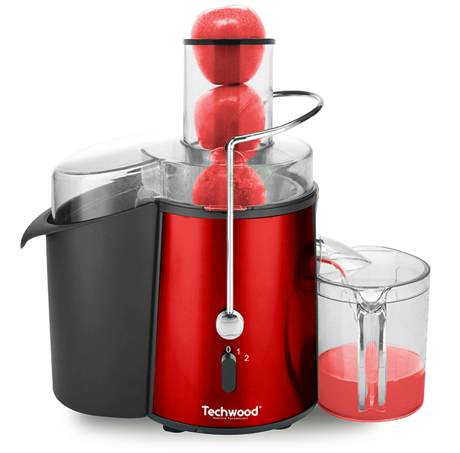
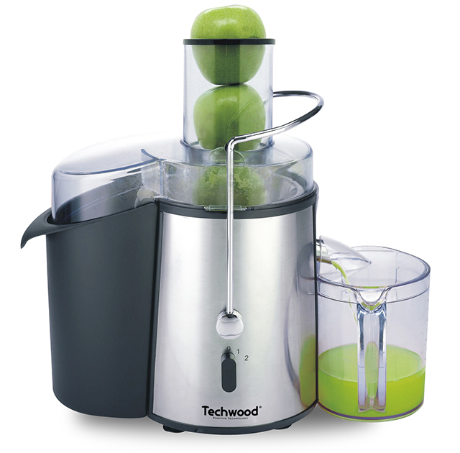
MISES EN GARDE IMPORTANTES
TCFI-1055
TCFI-1050
Cher utilisateur, avant la première utilisation, Lire la présente notice d’utilisation en respectant les consignes de sécurité et les Conseils d’utilisation. Aviser les utilisateurs potentiels de ces consignes.
Conservez là pour une utilisation ultérieure.
Déballer l’appareil en conservant tous les emballages.

- Lire attentivement le manuel d'instructions avant de vous servir de cet appareil.
- Conserver le présent manuel d’instructions.
- Vérifier que la tension de l’installation électrique correspond bien à celle indiquée sur l'appareil.
- Cet appareil est destiné, uniquement, à un usage ménager et utilisations semblables comme :
- Les cuisines du personnel, dans les magasins, les bureaux et autres lieux de travail.
- Un environnement de type :
• Maisons de ferme • Chambres d’hôtes.
- Les clients dans les hôtels, les motels et tout autre type d’environnement résidentiel.
- L’utiliser en suivant les indications de la notice.
- Ne jamais utiliser cet appareil à proximité des baignoires, des douches, des lavabos ou autres récipients contenant de l’eau.
- Ne jamais utiliser cet appareil à proximité de projections d’eau.
- Ne jamais utiliser cet appareil avec les mains mouillées ou humides.
- Si malencontreusement l’appareil est mouillé, retirer immédiatement la fiche de la prise de courant.
- Aviser les utilisateurs potentiels de ces consignes.
- Ne jamais laisser l'appareil sans surveillance lorsqu'il est en cours d'utilisation.
- L'appareil doit être utilisé conformément à sa destination. Aucune responsabilité ne saurait être engagée pour tout dommage, éventuellement, causé par une utilisation incorrecte ou une mauvaise manipulation.
- Cet appareil ne doit pas être utilisé par les enfants.
- Cet appareil peut être utilisé par des personnes dont les capacités physiques, sensorielles ou mentales sont réduites ou dont l'expérience ou les connaissances ne sont pas suffisantes, à condition qu'ils bénéficient d'une surveillance ou qu'ils aient reçu des instructions quant à l'utilisation de l'appareil en toute sécurité et dans la mesure où ils en comprennent bien les dangers potentiels.
- Il convient de surveiller les enfants pour s’assurer qu’ils ne jouent pas avec l’appareil.
- Garder cet appareil et son cordon électrique, hors de portée d’enfants, quelque soit son état (Marche, Arrêt, Refroidissement).
- Afin de protéger les enfants, ne pas laisser traîner les emballages (sac en plastique, carton, polystyrène . . .) et ne jamais les laisser jouer avec les films en plastique :
IL Y A RISQUE D’ETOUFFEMENT.
- De temps à autre, vérifier le cordon d'alimentation électrique en recherchant d'éventuels dommages.
- Ne jamais plonger l’appareil dans l'eau ou dans un autre liquide, et ce, pour quelque raison que ce soit.
- Ne jamais mettre l’appareil dans un lave-vaisselle.
- Ne jamais installer l'appareil à proximité de surfaces chaudes.
- Ne pas se servir d'un appareil dont le cordon ou la fiche est endommagé(e), ou après qu’il ait connu un dysfonctionnement ou avoir été endommagé en quoi que ce soit.
- Si le câble d'alimentation est endommagé, il doit être remplacé par le fabricant, son service après vente ou des personnes de qualification similaire afin d'éviter un danger.
- Débrancher le câble d'alimentation du réseau électrique avant toute opération de nettoyage, de maintenance et de montage d'accessoires.
- Installer toujours cet appareil dans un environnement sec. Ne pas utiliser ou laisser cet appareil, à l’extérieur quand il pleut.
- Ne jamais se servir d'accessoires non recommandés par le constructeur. Ceux-ci pourraient constituer un danger pour l'utilisateur et risqueraient d'endommager l'appareil.
- Ne jamais utiliser de cordon électrique ou connecteur autre que celui fourni avec l’appareil.
- Ne jamais déplacer l'appareil en le tirant par le cordon d'alimentation électrique et Veiller à ce que le cordon d'alimentation électrique ne puisse pas être coincé de quelque façon que ce soit.
- Ne pas enrouler le cordon d'alimentation électrique autour de l'appareil et ne pas le plier.
- Veiller à ce que le cordon d'alimentation électrique n'entre jamais en contact avec les parties chaudes de cet appareil.
- S’assurer que l'appareil a refroidi avant de le nettoyer et de le ranger.
- Ne jamais toucher les parties, de cet appareil, qui pourraient devenir très chaudes en utilisation, Risque de brûlures.
- Prendre garde que les parties chaudes de l'appareil n'entrent jamais en contact avec des matières inflammables, comme des rideaux, tissus, etc. pendant qu'il est en fonctionnement, car un incendie pourrait se déclencher.
- Cet appareil n'est pas destiné à être utilisé au moyen d'une minuterie externe ou d’un système de contrôle à distance.
- Veiller à toujours Poser l'appareil sur une surface plate et stable.
- Veiller à ne pas couvrir l'appareil et à ne rien poser dessus.
- Toujours retirer la fiche de la prise murale si l'appareil n'est pas utilisé.
- Lors de l’utilisation d’une rallonge, toujours s’assurer que le câble est entièrement déroulé du dévidoir.
- Utiliser uniquement des rallonges approuvées CE. La puissance admissible doit être au minimum de 16A, 250V, 3000W.
- Un Mauvais fonctionnement et l'utilisation incorrecte peuvent endommager l'appareil et causer des blessures à l'utilisateur.
- Cet appareil est conforme aux normes en vigueur, relatives à ce type de produit.
- L’appareil ne doit pas être laissé sans surveillance quand il est connecté à l'alimentation principale.
- L’appareil ne doit pas être utilisé, s’il est tombé ou, s’il présente des signes visibles de dommages ou s’il fuit.
- Cet appareil est destiné exclusivement à un usage domestique.

MISE EN GARDE PARTICULIERE POUR CET APPAREIL

- Toujours débrancher l'appareil de l'alimentation si il est laissée sans surveillance et avant d'assembler, de démonter ou pendant le nettoyage.
- Arrêter l'appareil et le déconnecter de l’alimentation avant de changer les accessoires ou d'approcher les parties qui sont mobiles lors de son fonctionnement.
- Des blessures potentielles peuvent survenir lors d'une mauvaise utilisation. Des précautions doivent être prises lors de la manipulation, en vidant le bol et pendant le nettoyage.
- Ne pas utiliser l’appareil si le filtre rotatif est endommagé
- Pour en savoir plus sur comment nettoyer des surfaces en contact avec des aliments, sur les réglages de vitesse et de durée de fonctionnement, reportez-vous au paragraphe correspondant ci-après de ce mode d'emploi.

INFORMATIONS GENERALES

Le symbole «LIVRE OUVERT» signifie une recommandation de lire des choses importantes contenues dans la notice.


Le symbole «POUBELLE» barrée, sigle DEEE (Déchet d’Equipement Electrique et Electronique) signifie, qu’en fin de vie, il ne doit pas être jeté aux déchets ménagers, mais déposé au centre de tri de la localité. La valorisation des déchets permet de contribuer à préserver notre environnement.
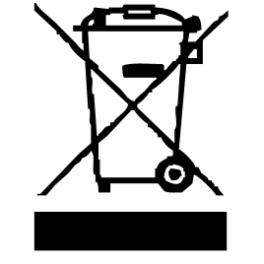

Le symbole "marquage CE" est la garantie du respect des Normes Européennes harmonisées, facultatives, qui traduisent les exigences essentielles en spécifications techniques. Ces normes ne sont pas obligatoires mais sont garantes de la conformité aux exigences essentielles.


Le symbole ROHS (Restriction of use of certain Hazardous Substances) relative à la protection de l’environnement certifie que pour chacune des 5 substances dangereuses • mercure • plomb •chrome hexavalent • produits de protection contre les flammes PBB et PBDE, La concentration maximale est égale ou inférieure à 0,1% du poids du matériau homogène, et 0,01% pour la 6ème • le cadmium.

Le symbole « DOUBLE CARRÉ » signifie une double isolation. A la fois une isolation principale et une isolation supplémentaire. Cet appareil ne nécessite aucun raccordement de la masse à un conducteur de protection mis à la terre. Les matériels à double isolation sont dits de classe II.


Le symbole « VERRE/FOURCHETTE » signifie que l’appareil est compatible et peut entrer en contact avec les denrées alimentaires.

Le symbole « TRIMAN » indique que le consommateur est invité à se défaire du produit dans le cadre d’une collecte séparée (par exemple la poubelle de tri, la déchetterie, le point d’apport volontaire).


Pour plus d’information : http://www.quefairedemesdechets.fr
PRESENTATION

- Poussoir
- Bac récupérateur de pulpe
- Base moteur
- Mécanisme de verrouillage
- Bec verseur
- Support de passoire
- Passoire inox
- Cordon d'alimentation et prise électrique
- Entonnoir transparent
- Couvercle
- Marche / Arrêt et sélecteur de vitesse

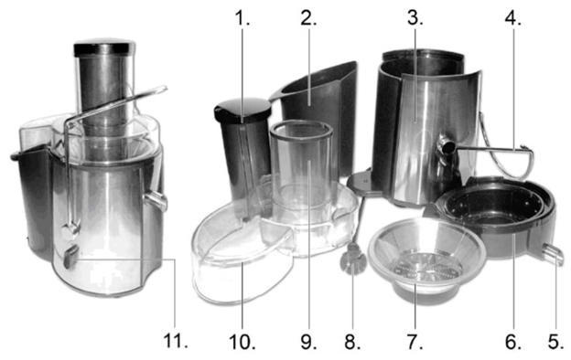
PREMIERE UTILISATION
Avant la première utilisation, sortir l'appareil et tous les accessoires délicatement et en faisant attention aux accessoires coupants.
Nettoyer à l'eau savonneuse tous les accessoires et bols et essuyer soigneusement. Nettoyer l'habillage extérieur et intérieur de l'appareil avec un chiffon humide et bien essuyer.
ASSEMBLAGE

- Placer la base moteur sur une surface plane, par exemple un plan de travail dans une cuisine, et s’assurer que l’appareil est stable.
- Placer le support de passoire sur la base moteur de sorte que le bec verseur s’ajuste dans la fente sur le côté de la base moteur.
- Placer le bac à pulpe de fruits de sorte que ce qu'il se verrouille fermement sur le pied de l'appareil.
- Verrouiller soigneusement la passoire inox sur son support.
- Veiller à ne pas toucher les parties pointues et agressives dans le fond de la passoire.
- S’assurer que le support de la passoire est correctement positionné sur la base, de sorte que l’axe d’engrenage soit engagé dans le support.
- S’assurer que la passoire tourne uniformément.
- Placer le couvercle sur l'appareil de sorte qu'il couvre à la fois le bac à pulpe et la centrifugeuse.
- S’assurer que le couvercle est bien ajusté sur la base.
- Relever le mécanisme de verrouillage en position verticale et s’assurer qu'il s’engage sur le couvercle et le bloque.
Note : Le mécanisme de verrouillage émet un clic lorsqu’il est correctement positionné.
- Placer le verre fourni, un bol ou un autre récipient approprié sous le bec verseur.
- L'appareil est prêt à l'emploi.

UTILISATION

- Dérouler complètement le cordon secteur.
- Vérifier que la tension en vigueur dans le pays où vous êtes correspond à celle indiquée sur l’appareil.
- Brancher l’appareil dans une prise de courant en bon état, (reliée à la terre si l’appareil est de classe I), pour éviter tout danger.
- Ne modifier en aucun cas l’appareil.
- Toujours débrancher l'appareil de l'alimentation s’il est laissé sans surveillance et avant d'assembler, de démonter ou pendant le nettoyage.
- Arrêter l'appareil et le déconnecter de l’alimentation avant de changer les accessoires ou d'approcher les parties qui sont mobiles lors du fonctionnement.
- Des blessures potentielles peuvent survenir lors d'une mauvaise utilisation.
- En ce qui concerne les instructions pour le temps et le nettoyage, se référer au paragraphe correspondant du manuel.

- Mettre l'appareil en marche, en tournant le sélecteur sur la position "1" (basse vitesse) ou la position "2" (grande vitesse).
- La vitesse 1 est adaptée des fruits et légumes tendres.
- La vitesse 2 est adaptée pour extraire le jus des fruits et légumes plus durs.
- Insérer les fruits et / ou légumes sélectionnés dans l'appareil, dans l'entonnoir. Peu à peu, en les poussant, au besoin, vers le bas en utilisant le poussoir.
Note : S’assurer que la rainure dans le poussoir entre correctement dans l'entonnoir.
- Les légumes longs, tels que les carottes, doivent être introduits avec l'extrémité pointue, en premier, dans l’entonnoir.
- Appuyer doucement sur les fruits et / ou les légumes avec le poussoir. Trop de pression réduit la quantité de jus extraite et peut endommager l'appareil.
Fruits ou Légumes choisis | Vitamines et Substances Minérales | KJ/Calorie | Vitesse
POMMES | Vitamine C | 200g =150 KJ(72 calorie) | 2
ABRICOT | Vitamine C  Riche in Carotène, Potassium, Fer et Cuivre. | 30g=85KJ(20 calorie) | 1
BETTERAVE | Vitamine A et C + B9 (Acide folique) | 160g=190KJ(45 calorie) | 2
MYRTILLE | Antioxydant, Diurétique, Vitamine C | 125g=295KJ(70 calorie) | 1
CHOU DE BRUXELLES | Vitamine C, B6 et B9 (Acide folique) Potassium, Magnésium, Calcium | 100g=110KJ(26 calorie) | 1
CHOU | Vitamine A et C, B2 B3 et B6  Potassium, Magnésium, Calcium | 100g=110KJ(26 calorie) | 2
CAROTTE | Vitamine A, B et K  Potassium, Magnésium, Calcium et fer | 120g=125KJ(30 calorie) | 2
CELERI | Protéine, Vitamine B6, C et K Potassium, Lutéine | 80g=55KJ(7 calorie) | 2
CONCOMBRE | Vitamine A, B et C | 280g=120KJ(29 calorie) | 1
FENOUIL | Vitamine C, Antioxydant | 300g=145KJ(35calorie) | 1
RAISIN | Vitamine C et B, Antioxydant | 125g=355KJ(85calorie) | 1
GROSEILLE A MAQUEREAU | Vitamine A, B et C, Diurétique, Digestive, Oligo-éléments | 100g=100KJ(40calorie) | 1
MELON | Vitamine A, B et C, Potassium, stimule le transit intestinal | 200g=210KJ(50calorie) | 1
PECHE ET NECTARINE | Vitamine A, B et C, Cuivre, Fer et Phosphore | 150g=205KJ(49calorie) 180g=355KJ(85calorie) | 2
POIRE | Vitamine C et K, Cuivre | 150g=250KJ(60calorie) | 2
ANANAS | Vitamine B1 B6 et C. Cuivre et Manganèse | 150g=245KJ(59calorie) | 2
FRAMBOISE | Vitamine C. Cuivre, Fer et Manganèse | 125g=130KJ(31calorie) | 1
- Garder un œil sur le bac à pulpe et le récipient pour le jus, et arrêter l’appareil avant que ceux-ci soient trop pleins.
- Toujours arrêter l’appareil, en tournant le sélecteur de vitesse sur la position "0", avant de soulever le couvercle.
- Ne pas laisser fonctionner l'appareil pendant plus de trois minutes en continu. Si l'appareil a fonctionné pendant trois minutes, laisser refroidir pendant 7 minutes avant de l'utiliser à nouveau.

SÉLECTEUR DE VITESSE

Position 0 Pour arrêter l’appareil.
Vitesse 1 Vitesse basse, applicable pour les fruits et les légumes tendres, comme le melon, melon d'eau, la tomate, le concombre les fraises, Framboises etc.
Vitesse 2 Grande vitesse, applicable pour extraire le jus de tous les fruits et légumes. (Voir description en rapport avec la vitesse.)

Ce produit est équipé d'une sécurité, et il pourra fonctionner si, et seulement si, l'installation est tout à fait correcte.

QUELQUES EXEMPLES :

Conseils pour la sélection des fruits et des légumes à mixer

- Laver toujours les fruits et légumes avant d’en extraire le jus.
- Les plus appropriés sont : Ananas, Betteraves, Céleri, Pomme, Concombre, Epinards, Melon, Tomate, Mandarine, Raisin …
- Tous les fruits et légumes à peau fine ne sont pas tenus d’être peler mais ceux avec une peau plus épaisse comme Mandarine, Ananas et Betterave crue (par exemple) doivent être épluchés.
- Les graines d’Agrumes peuvent causer un goût amer au jus, et il est préférable de les enlever.
- En pressant les pommes, la concentration du jus de pomme dépend du type de pomme sélectionné. Les pommes à jus clair (peu gouteux) peuvent être évincées pour des pommes avec beaucoup de jus et plus épais.
- Sélectionner le type de pomme en fonction des gouts et des besoins.
- Le jus de pomme fraîchement pressé peut tourner rapidement au brun, pour l’éviter et ralentir la décoloration, ajouter le jus d’un demi-citron.
- Les feuilles de salade (comme la laitue) peuvent être également pressées.
- Les fruits contenant de l'amidon tels que la banane, la papaye, l'avocat, les figues et les mangues ne sont pas adaptés pour faire du jus, mais ils peuvent être mis dans le robot pour faire une purée de fruit.

TRUCS ET ASTUCES

Mettre un sac plastique de taille appropriée dans le bac à pulpe avant d'utiliser l'appareil, cela facilitera son nettoyage.

Utiliser des fruits et légumes frais - ils contiennent le plus de jus que des fruits et légumes décongelés.

Les légumes verts à feuilles tels que le chou ou les épinards peuvent être presser. Rouler les feuilles en forme de cylindre, d'une taille appropriée avant de les insérer dans l'entonnoir.

Tous les types de jus doivent être consommés immédiatement après la fabrication car il perd rapidement les nutriments et vitamines lorsqu'il est exposé à l'oxygène de l'air. Le goût peut, également, être altéré.

Rappelez-vous que la pulpe de fruit récoltée peut être utilisée dans les gâteaux, légumes, lasagnes, muffins, etc.

NETTOYAGE ET ENTRETIEN

- Toujours débrancher l’appareil et le laisser refroidir avant de le nettoyer.
- Nettoyer l’extérieur de l’appareil avec une éponge ou un linge légèrement humide.
- Les parties (amovibles), en contact avec la nourriture comme : plaque de cuisson Bol, Fourchette, Spatule etc. ; peuvent être nettoyées dans de l’eau chaude avec une éponge et du liquide vaisselle ou lavées au lave-vaisselle.
- Ne jamais plonger l’appareil dans l’eau ou tout autre liquide !
- Ne jamais utiliser produits abrasifs, de brosse métallique ou autre objet coupant.

RANGEMENT

- S’assurer que l'appareil est complètement refroidi et sec.
- Ne pas enrouler le cordon électrique autour de l'appareil, car cela peut l’endommager.
- Garder l'appareil dans un endroit frais et sec, hors d’accès des enfants.

GARANTIE

Avant d’être livrés, tous nos produits sont soumis à un contrôle rigoureux.
Cet appareil est garanti 24 mois à partir de la date d’achat par le consommateur.
Les justificatifs de garantie sont :
• la facture et
• le bon de garantie (situé sur le côté ou le fond de la boite) tamponné et rempli.
Sans ces justificatifs, aucun remplacement gratuit, ni aucune réparation gratuite, ne peut être effectué.
Pendant la durée de la garantie, nous prenons en charge, gratuitement, les défauts de l’appareil ou des accessoires, découlant d’un vice de matériaux ou de fabrication par réparation ou, remplacement.
Les prestations dans le cadre de la garantie n’entraînent aucune prorogation de la durée de garantie et ne donne pas droit à une nouvelle garantie !
En cas de recours à la garantie, rapporter l’appareil complet à votre revendeur,
dans son emballage d‘origine, accompagné de la preuve d‘achat.
La casse de pièces en verre ou en plastique est, dans tous les cas, à votre charge
Les défauts sur les accessoires ou les pièces d’usure (par exemple : les charbons de moteurs, crochets, courroies d’entraînement, télécommande de rechange, brosses à dents de rechange, lames de scies etc.) ainsi que le nettoyage, l’entretien ou le remplacement de pièces d’usure ne sont pas garantis et sont donc payants !
En cas d’intervention étrangère, la garantie devient caduque.
Après écoulement de la durée de garantie, les réparations peuvent être effectuées, contre paiement, par le commerce spécialisé ou un service de réparation.
En cas d’intervention étrangère, la garantie devient caduque.

CARACTÉRISTIQUES TECHNIQUES

Alimentation 220-240V~ 50/60Hz
Puissance 1000W
Norme Classe II
Utilisation en continu 3 Minutes
Temps de repos 7 minutes

Les caractéristiques peuvent changer sans avis préalable

ATTENTION : En cas de panne, ne pas ouvrir le boîtier mais faire appel à un technicien qualifié pour les réparations.

Cet appareil satisfait aux directives CE, il a été contrôlé d’après toutes les directives européennes, actuelles, applicables, comme : la compatibilité électromagnétique (EMC) et la basse tension (LVD).

Cet appareil a été conçu et fabriqué en respect des dernières réglementations et prescriptions techniques, en matière de sécurité.

Produit importé par Sotech International
" LE PERIPOLE " N°A107
33, Avenue du Marechal de Lattre de Tassigny
94120 Fontenay sous Bois - France

